Мета роботи: ознайомлення з принципами побудови та дослідження режимів роботи арифметично-логічних пристроїв.

Узагальнена структура АЛП
Блок регістрів
Схема контролю
Операційний блок
СУ
Набір операцій що виконує АЛП, повинен володіти функціональною повнотою для того, щоб з його допомогою можна було реалізувати будь-який обчислювальний алгоритм.
Мінімальний набір операцій, який забезпечує функціональну повноту включає всього чотири операції: пересилання , додавання з +1 або -1, умовний перехід за спів паданням слів і безумовний перехід.

Графічне позначення мікросхеми К155ИП3

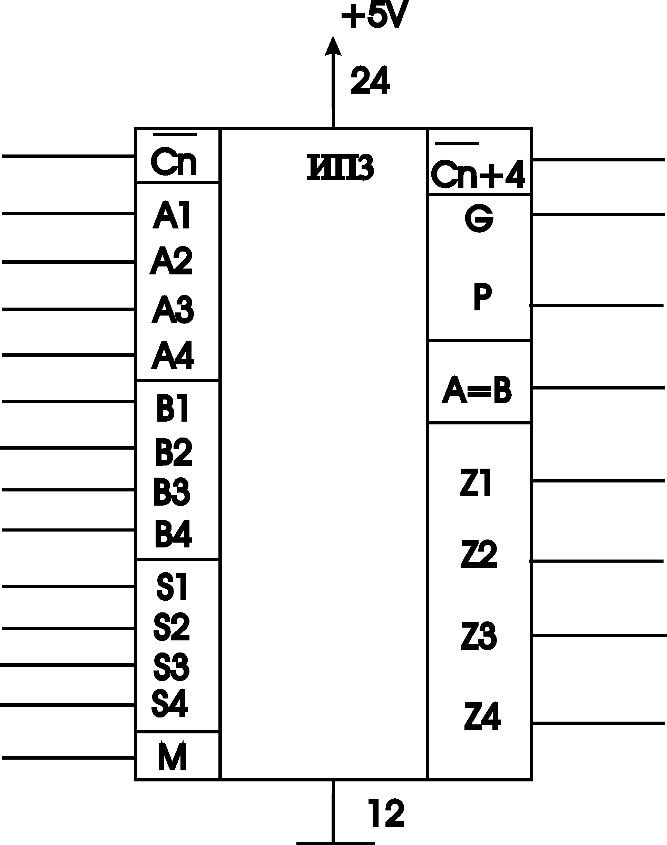

A1,A2,A3,A4,B1,B2,B3,B4 – входи АЛП над якими виконуються операції
С_{n} – зовнішній вхідний перенос мікросхеми
S1,S2,S3,S4 – ці входи визначають код операції
M – визначає режим роботи АЛП “1” – логічні операції “0” – арифметичні операції
С_{n+4} – вихідний перенос мікросхеми
G, P – функції прискореного переносу
A=B – якщо A=B то “1” інакше “0”
Z1,Z2,Z3,Z4 – виходи мікросхеми в яких формується результат операції

Схема комутації мікросхеми К155ИП3

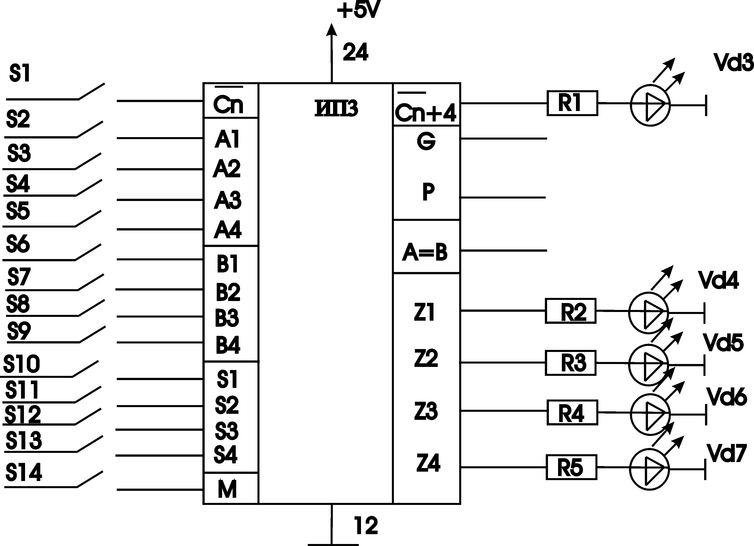

Вхідні дані A=9 - 1001 B=13 - 1101
A1=1 A2=0 A3=0 A4=1 B1=1 B2=1 B3=0 B4=1

Таблиця результатів досліду

Номер  стану | Код операції |  |  |  | Логічні операції |  |  |  | Арифметичні операції С_{n}=0
N | S1 | S2 | S3 | S4 | Z4 | Z3 | Z2 | Z1 | Z4 | Z3 | Z2 | Z1 | С_{n+4}
0 | 0 | 0 | 0 | 0 | 0 | 1 | 1 | 0 | 1 | 0 | 0 | 1 | 0
1 | 1 | 0 | 0 | 0 | 0 | 0 | 1 | 0 | 1 | 1 | 0 | 1 | 0
2 | 0 | 1 | 0 | 0 | 0 | 1 | 0 | 0 | 1 | 0 | 1 | 1 | 0
3 | 1 | 1 | 0 | 0 | 0 | 0 | 0 | 0 | 1 | 1 | 1 | 1 | 0
4 | 0 | 0 | 1 | 0 | 0 | 1 | 1 | 0 | 1 | 0 | 0 | 1 | 0
5 | 1 | 0 | 1 | 0 | 0 | 0 | 1 | 0 | 1 | 1 | 0 | 1 | 0
6 | 0 | 1 | 1 | 0 | 0 | 1 | 0 | 0 | 1 | 0 | 1 | 1 | 1
7 | 1 | 1 | 1 | 0 | 0 | 0 | 0 | 0 | 1 | 1 | 1 | 1 | 0
8 | 0 | 0 | 0 | 1 | 1 | 1 | 1 | 1 | 0 | 0 | 1 | 0 | 1
9 | 1 | 0 | 0 | 1 | 1 | 0 | 1 | 1 | 1 | 1 | 1 | 0 | 0
10 | 0 | 1 | 0 | 1 | 1 | 1 | 0 | 1 | 1 | 0 | 0 | 0 | 1
11 | 1 | 1 | 0 | 1 | 1 | 0 | 0 | 1 | 1 | 0 | 0 | 0 | 1
12 | 0 | 0 | 1 | 1 | 0 | 0 | 0 | 1 | 0 | 1 | 0 | 0 | 1
13 | 1 | 0 | 1 | 1 | 1 | 0 | 1 | 1 | 0 | 1 | 1 | 0 | 1
14 | 0 | 1 | 1 | 1 | 1 | 1 | 0 | 1 | 0 | 1 | 0 | 0 | 1
15 | 1 | 1 | 1 | 1 | 1 | 0 | 0 | 1 | 1 | 0 | 0 | 0 | 1

Висновок: У ході лабораторної роботи я засвоїв основні принципи побудови та функціонування арифметично-логічних пристроїв та засвоїв їх застосування провівши досліди роботи мікросхеми К155ИП3...

